Key User 操作手冊

MM-IM-0110
其他入庫作業

文件修改紀錄
版本 | 修改內容 | 作者 | 日期
1.0 | 新建立 | Mark | 2024/10/27

目錄
1.建立預留單(其他入庫)-MB21 3
2.無WMS預留單過帳(其他入庫)-MIGO 5

課程主題 | 1.建立預留單(其他入庫)-MB21
交易代碼 | MB21
路徑 | 後勤系統物料管理存貨管理預留MB21預留
- 展開路徑進入此功能或直接輸入T-code。 |  | 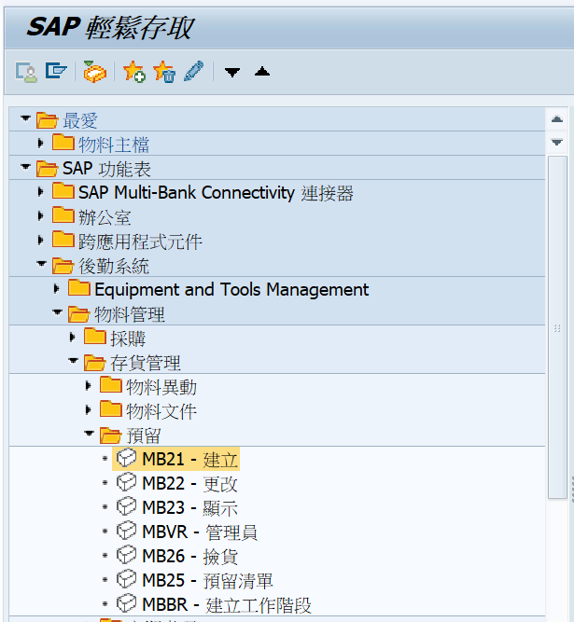  1
- 基礎日期: 需求日期。  - 異動類型:  951 回收料的收貨  953 免費交貨  …  - 工廠: 輸入工廠。 |  | 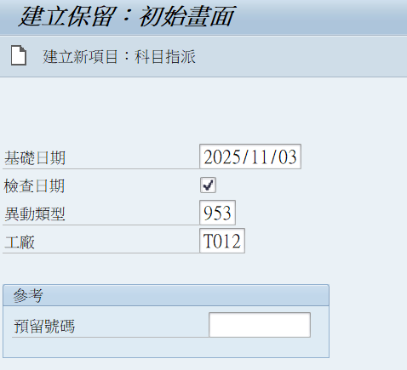  3  2  1
- 收貨人: 維護保管單位。  - 物料: 輸入物料。  - 數量: 輸入數量。  - 儲存位置: 輸入庫存倉庫。 |  | 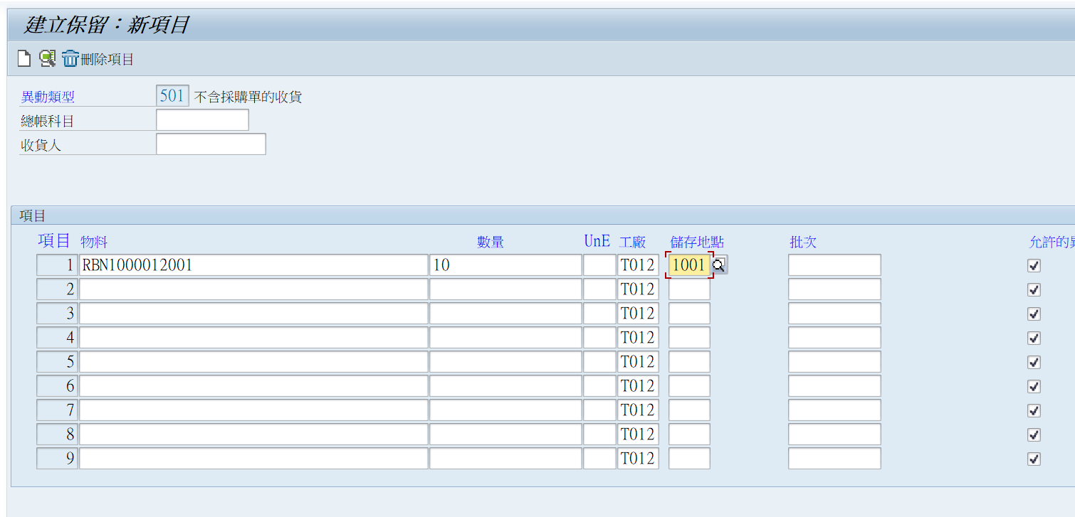  4  3  2  1
- 按 產生預留單號。 |  | 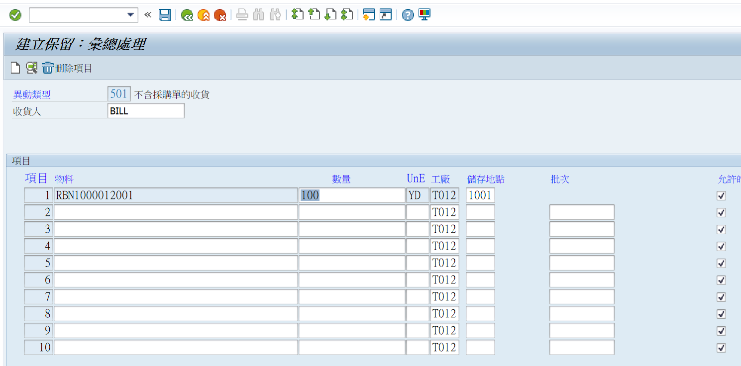  1
- 系統顯示預留單建立的成功訊息。 |  | 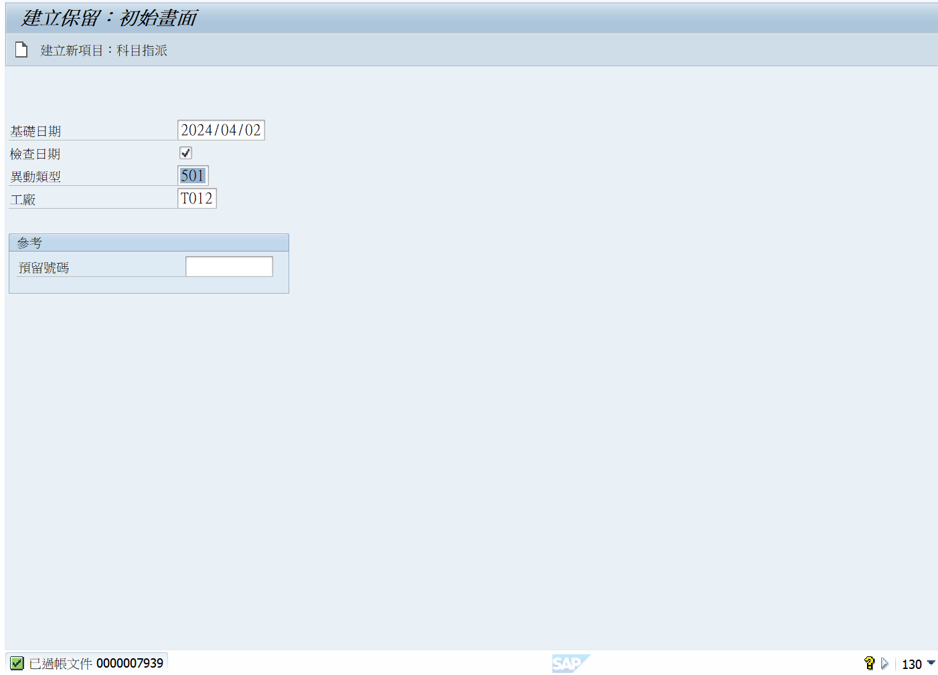  1

課程主題 | 2.無WMS預留單過帳(其他入庫)-MIGO
交易代碼 | MIGO
路徑 | 後勤系統物料管理存貨管理物料異動MIGO物料異動
- 展開路徑進入此功能或直接輸入T-code。 |  | 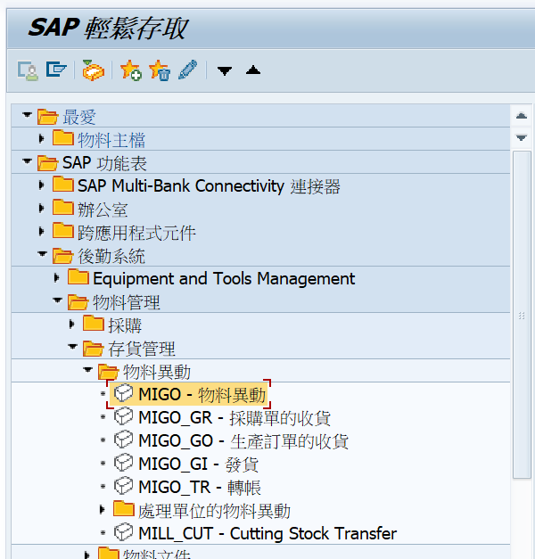  1
- 作業類型: 選擇A01 發貨。  - 參考單據: 選擇 R09 預留。  - 參考單據號碼: 輸入預留單號。  - 參考單據號碼項次: 輸入預留單項次，可不填。 |  | 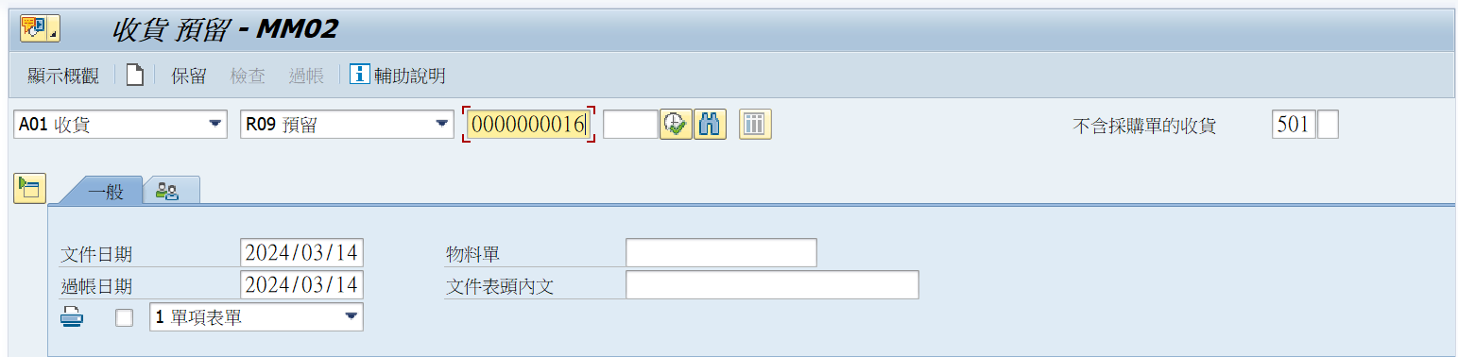  4  3  2  1
- 文件日期: 系統預設帶入系統日期。  - 過帳日期: 系統預設帶入系統日期，為存貨的過帳日。  - 物料單: 可維護外部的領用單據，以方便後續對帳。  - 表頭內文: 可輸入備註。 |  | 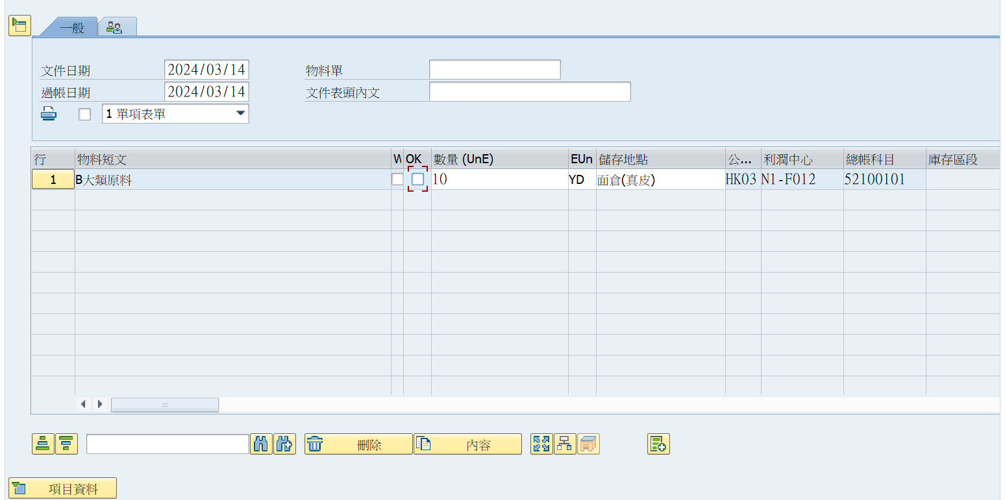  4  3  1  2
- 點選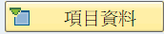可以切換是否顯示項次明細頁籤，當關閉項次明細，則可以維護項次清單。  - OK: 打勾 |  | 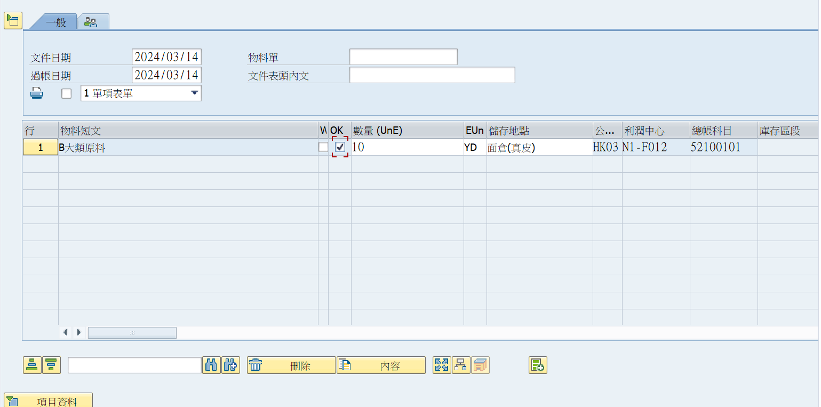  2  1
- 啟用批次管理的物料，需要有批次號碼  501:客供入庫時& 951回收料入庫，屬於新增庫存，新增加的批次應該輸入製造日期/產品保存期限讓系統自動產生批次號碼。 |  | 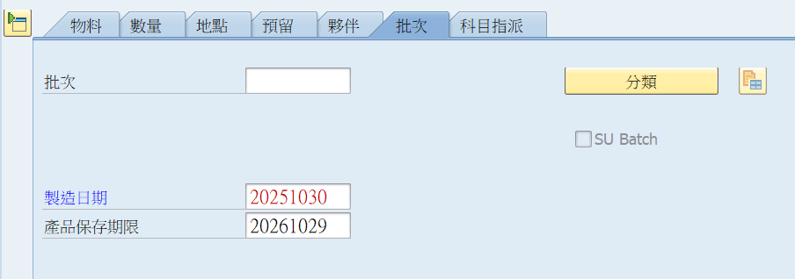  1
- 啟用批次管理的物料，需要有批次號碼  其它退料的異動型，屬於原領用庫存退回，應該儘量用原領用批號退料。可以用批次。如果不能直接填入批號，可以按下調出批次搜尋畫面 |  | 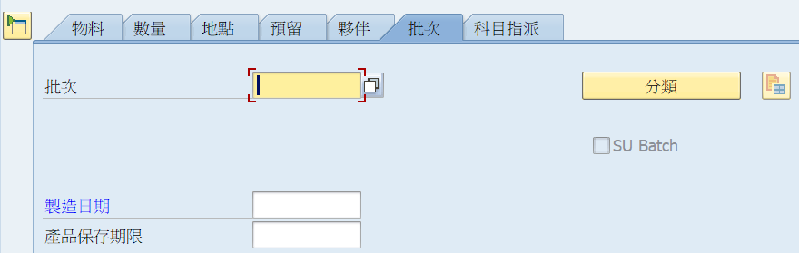  1
- 在此畫面 選擇「經分級的尋找批次」功能。 |  | 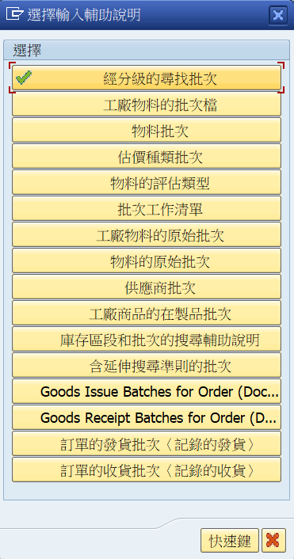  1
- 系統會自動帶出類別  - 按調用類別的欄位明細 |  | 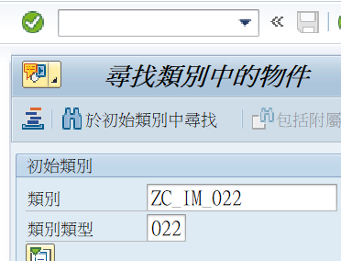  2  1
- 類別的欄位明細都可以當作搜尋條件，例如填入供應商批次號碼  - 按下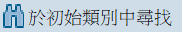列進行搜尋 |  | 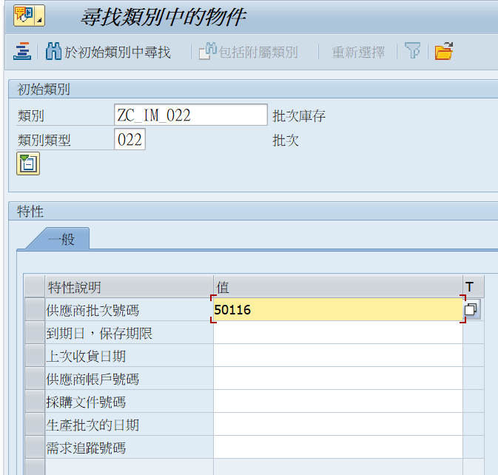  1
- 系統回覆符合條件的批次，選取想用的批次  - 按下 |  | 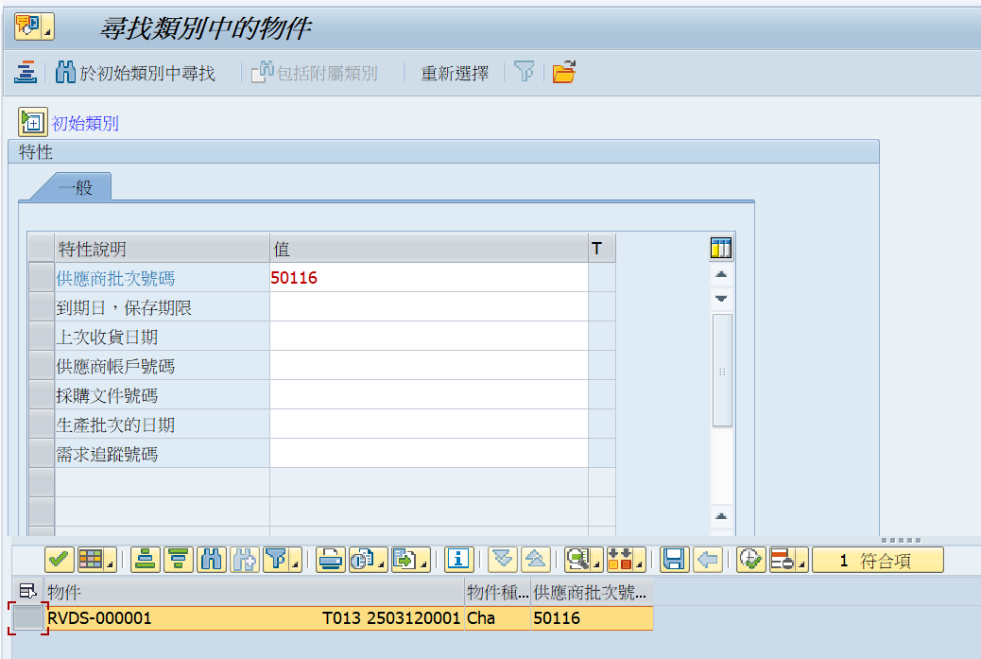  2
- 按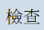，檢查資料是否完整。  - 按，系統產生的物料文件。 |  | 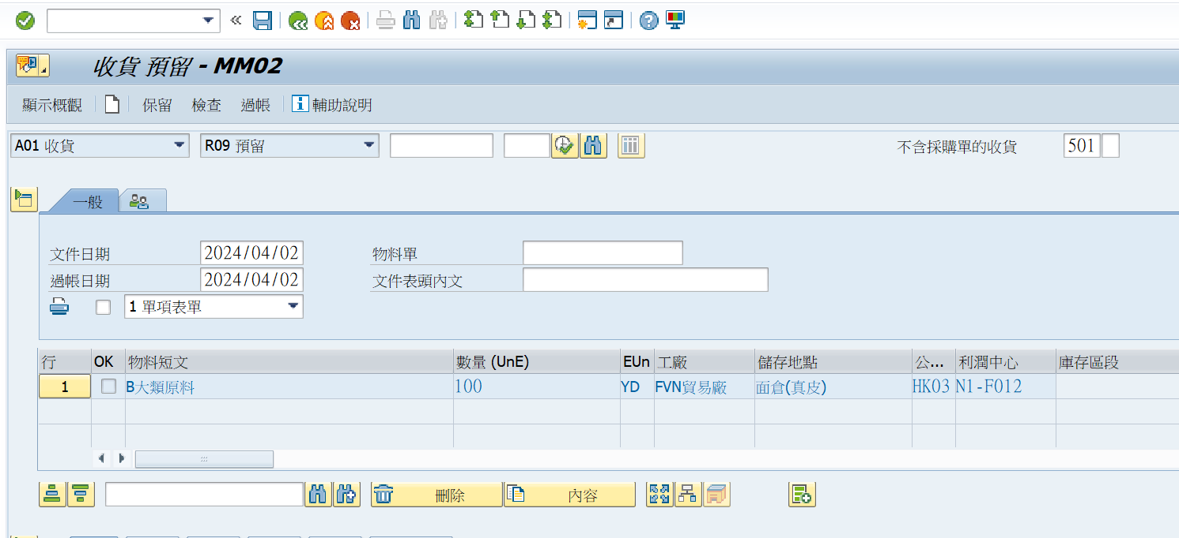  1  2  1
- 系統顯示過帳的物料文件成功訊息。 |  | 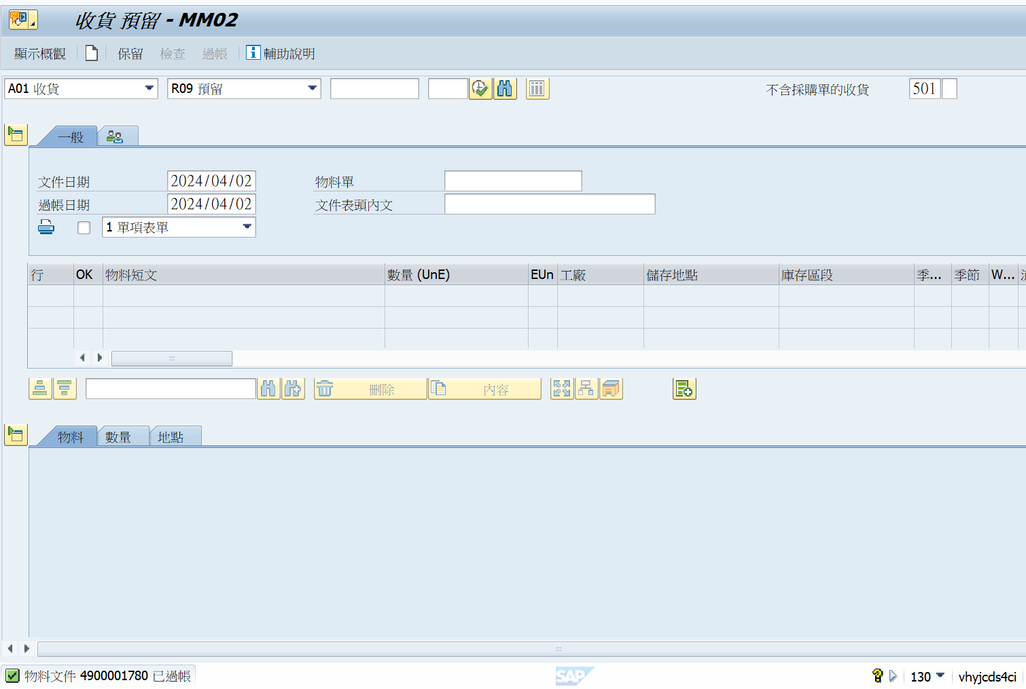  1

